pGCGi | Control (N. tabacum cv Xanthi)  1 2 3 |  |  | Salicylic acid (N. tabacum cv Xanthi)  1 2 3
 | 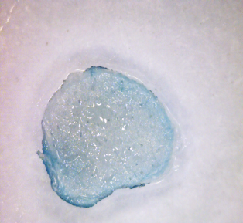 | 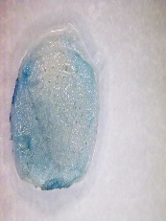 | 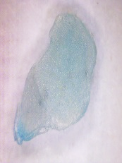 | 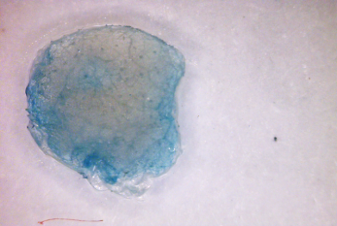 | 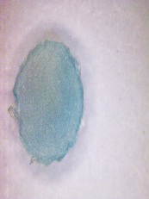 | 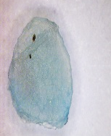
 | Control (N. benthamiana)  1 2 3 |  |  | Salicylic acid (N. benthamiana)  1 2 3
 | 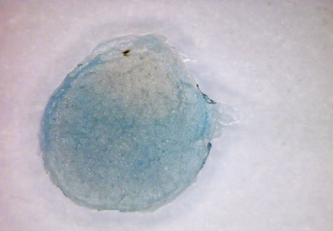 | 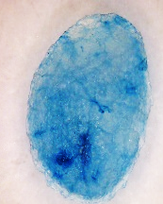 | 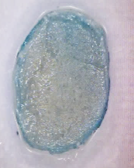 | 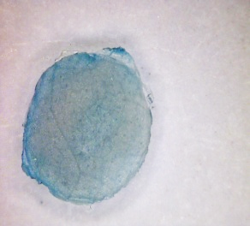 | 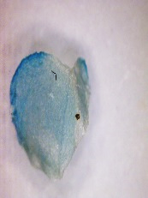 | 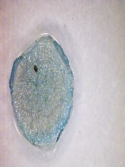
pGDD | Control (N. tabacum cv Xanthi)  1 2 3 |  |  | Salicylic acid (N.tabacum cv Xanthi)  1 2 3
 | 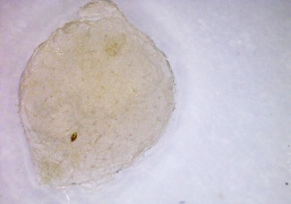 | 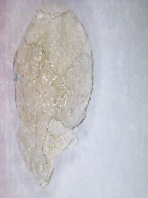 | 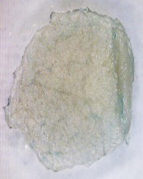 | 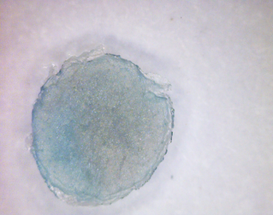 |  | 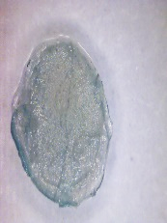
 | Control (N. benthamiana)  1 2 3 |  |  | Salicylic acid (N. benthamiana)  1 2 3
 | 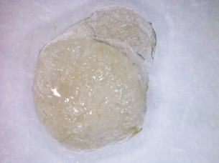 | 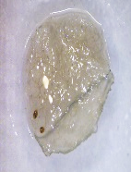 | 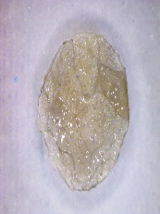 | 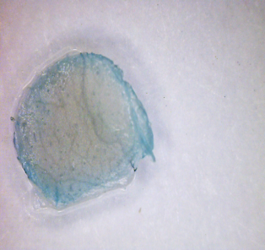 | 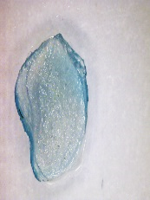 | 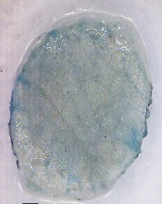
pGFF | Control (N. tabacum cv Xanthi)  1 2 3 |  |  | Salicylic acid (N. tabacum cv Xanthi)  1 2 3
 | 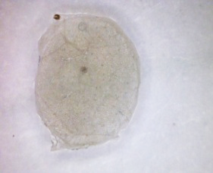 | 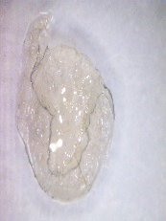 | 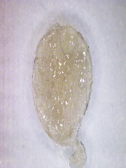 | 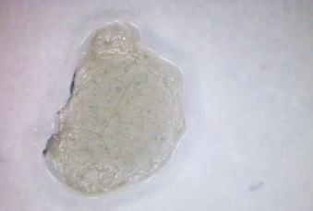 | 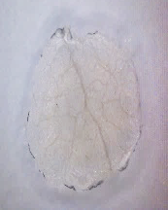 | 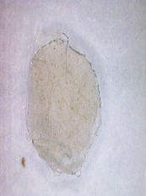
 | Control (N. benthamiana)  1 2 3 |  |  | Salicylic acid (N. benthamiana)  1 2 3
 | 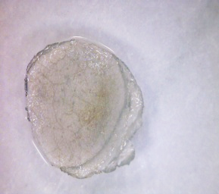 | 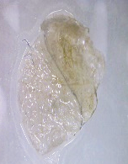 | 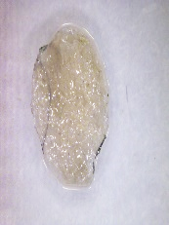 | 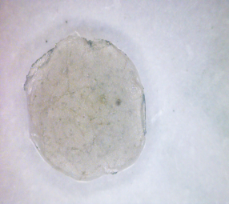 | 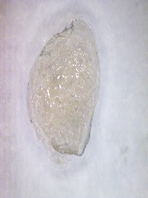 | 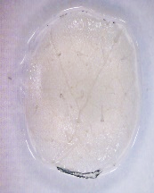
pGFFDD | Control (N. tabacum cv Xanthi)  1 2 3 |  |  | Salicylic acid (N. tabacum cv Xanthi)  1 2 3
 | 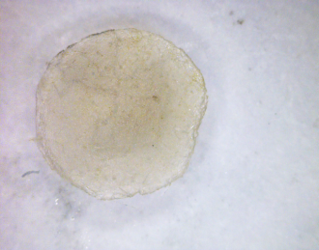 | 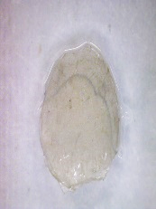 | 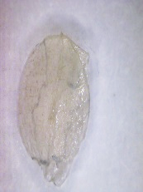 | 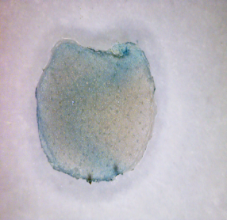 | 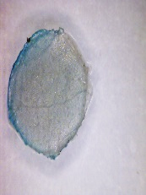 | 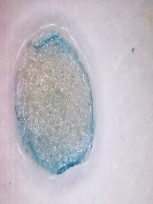
 | Control (N. benthamiana)  1 2 3 |  |  | Salicylic acid (N. benthamiana)  1 2 3
 | 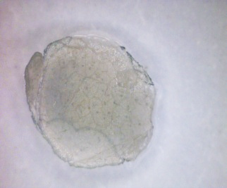 | 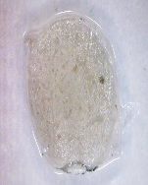 | 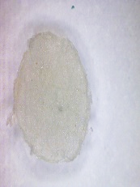 | 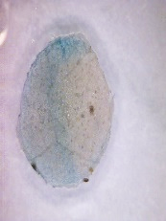 | 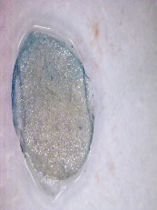 | 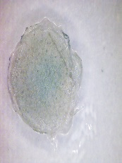

Figure S1. Effects of salicylic acid treatment on pGCGi, pGDD, pGFF and pGFFDD constructs evaluated on two tobacco species; N. tabacum cv. Xanthi and N. benthamiana. Agro-injected plants without salicylic acid treatment were used as control. Three replications (as shown; 1, 2 and 3) have been provided for each treatment and its related control.

pGCGi | Control (N. tabacum cv Xanthi)  1 2 3 |  |  | Methyl jasmonate (N. tabacum cv Xanthi)  1 2 3
 | 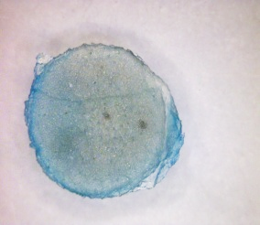 | 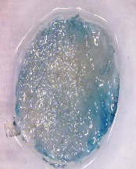 |  | 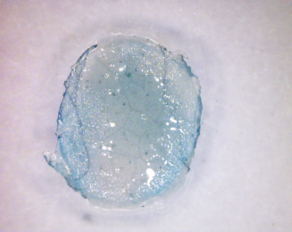 | 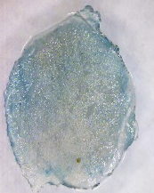 | 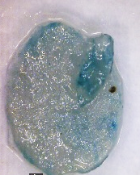
 | Control (N. benthamiana)  1 2 3 |  |  | Methyl jasmonate (N. benthamiana)  1 2 3
 | 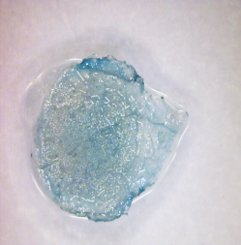 | 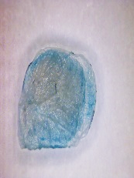 | 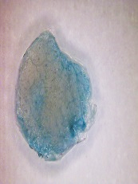 | 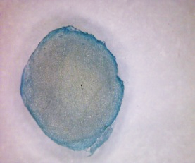 |  | 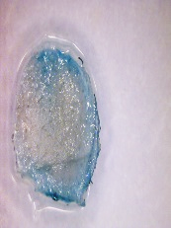
pGDD | Control (N. tabacum cv Xanthi)  1 2 3 |  |  | Methyl jasmonate (N. tabacum cv Xanthi)  1 2 3
 | 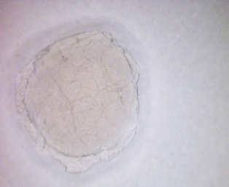 | 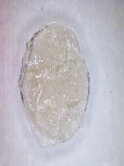 | 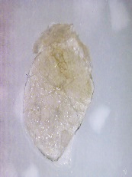 | 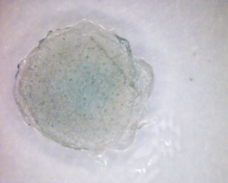 | 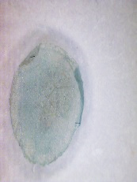 | 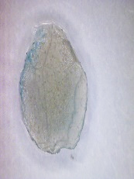
 | Control (N. benthamiana)  1 2 3 |  |  | Methyl jasmonate (N. benthamiana)  1 2 3
 | 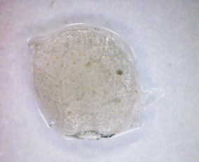 | 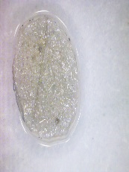 | 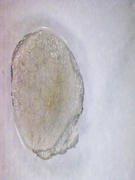 | 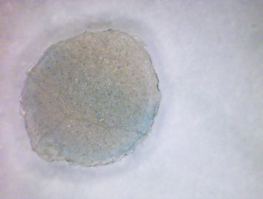 | 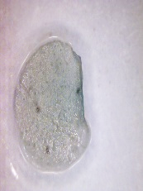 | 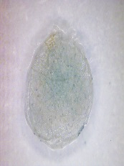
pGFF | Control (N. tabacum cv Xanthi)  1 2 3 |  |  | Methyl jasmonate (N. tabacum cv Xanthi)  1 2 3
 | 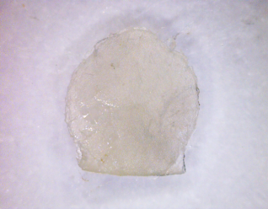 | 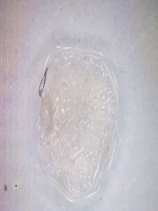 | 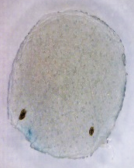 | 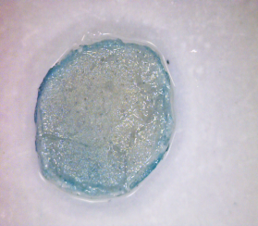 | 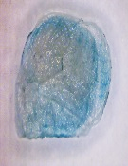 | 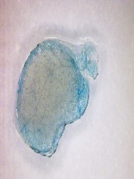
 | Control (N. benthamiana)  1 2 3 |  |  | Methyl jasmonate (N. benthamiana)  1 2 3
 | 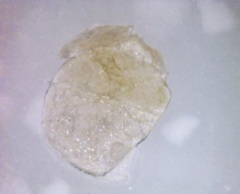 | 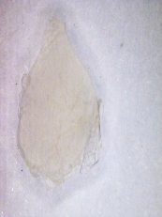 | 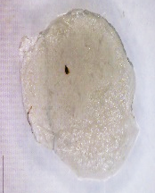 | 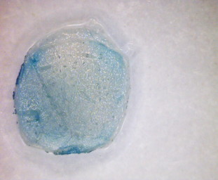 |  | 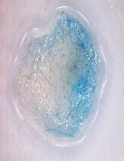
pGFFDD | Control (N. tabacum cv Xanthi)  1 2 3 |  |  | Methyl jasmonate (N. tabacum cv Xanthi)  1 2 3
 | 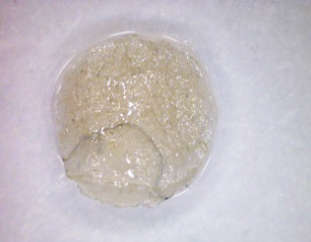 | 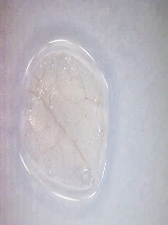 | 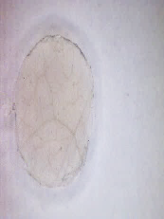 | 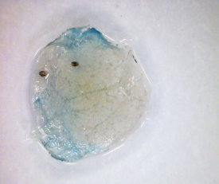 |  | 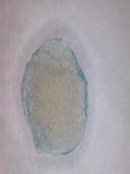
 | Control (N. benthamiana)  1 2 3 |  |  | Methyl jasmonate (N. benthamiana)  1 2 3
 | 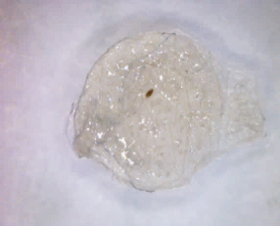 | 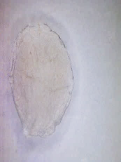 | 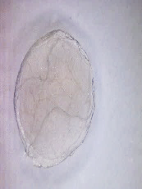 | 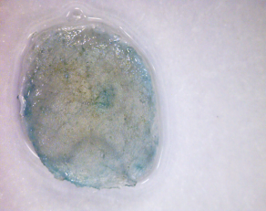 | 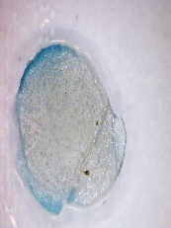 | 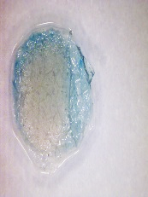

Figure S2. Effect of methyl jasmonate treatment on pGCGi, pGDD, pGFF and pGFFDD constructs evaluated on two tobacco species; N. tabacum cv. Xanthi and N. benthamiana. Agro-injected plants without methyl jasmonate treatment were used as control. Three replications (as shown; 1, 2 and 3) have been provided for each treatment and its related control.

pGCGi | Control (N. tabacum cv Xanthi)  1 2 3 |  |  | ASR009 (N. tabacum cv Xanthi)  1 2 3
 | 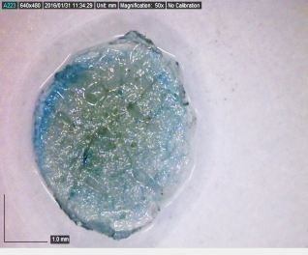 | 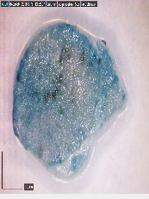 | 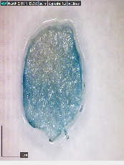 | 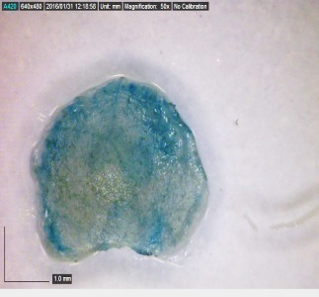 | 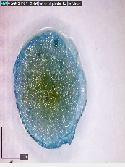 | 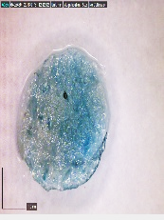
 | Control (N. benthamiana)  1 2 3 |  |  | ASR009 (N. benthamiana)  1 2 3
 | 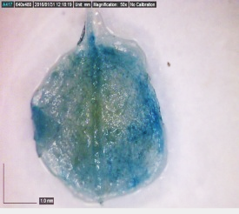 | 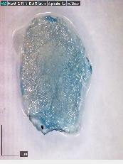 | 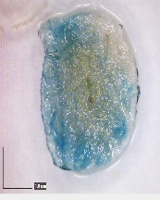 | 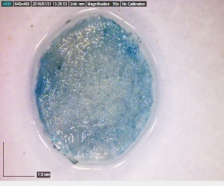 | 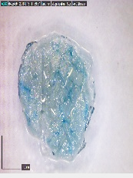 | 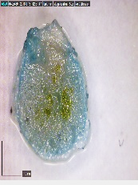
pGDD | Control (N. tabacum cv Xanthi)  1 2 3 |  |  | ASR009 (N. tabacum cv Xanthi)  1 2 3
 | 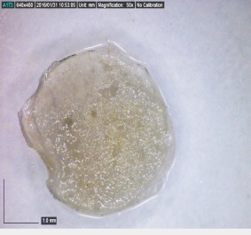 | 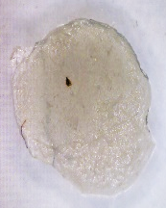 | 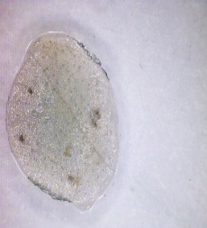 | 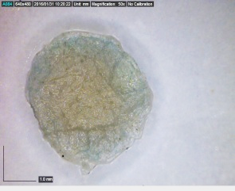 | 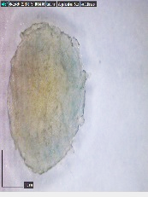 | 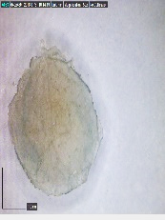
 | Control (N. benthamiana)  1 2 3 |  |  | ASR009 (N. benthamiana)  1 2 3
 | 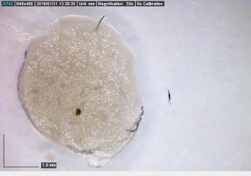 | 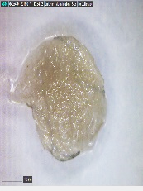 | 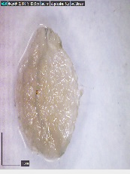 | 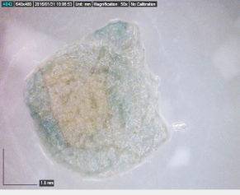 | 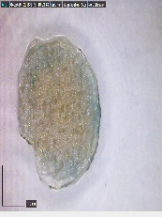 | 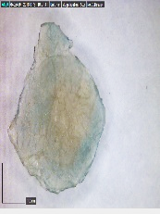
pGFF | Control (N. tabacum cv Xanthi)  1 2 3 |  |  | ASR009 (N. tabacum cv Xanthi)  1 2 3
 | 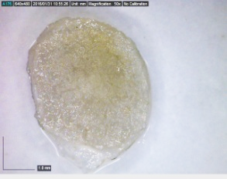 | 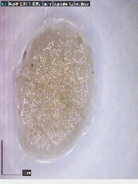 | 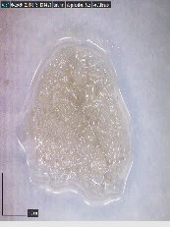 | 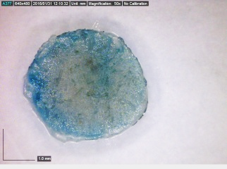 | 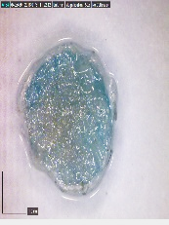 | 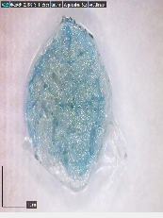
 | Control (N. benthamiana)  1 2 3 |  |  | ASR009 (N. benthamiana)  1 2 3
 | 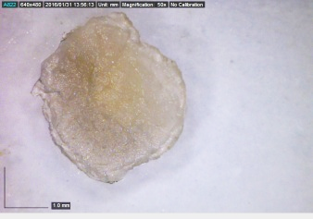 | 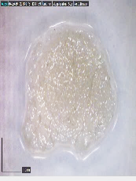 | 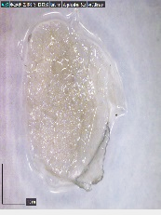 | 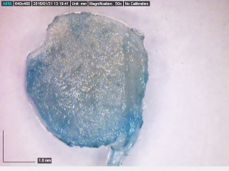 | 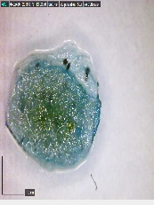 | 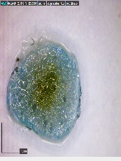
pGFFDD | Control (N. tabacum cv Xanthi)  1 2 3 |  |  | ASR009 (N. tabacum cv Xanthi)  1 2 3
 | 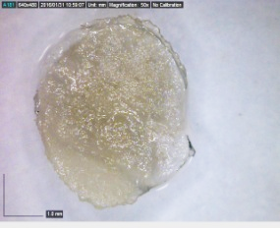 | 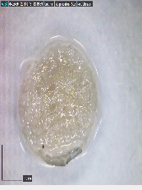 | 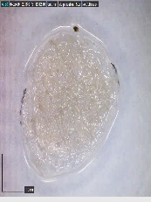 | 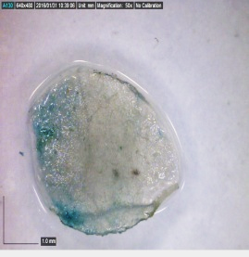 | 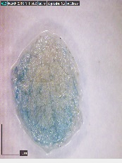 | 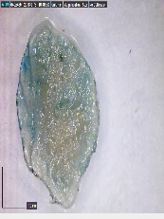
 | Control (N. benthamiana)  1 2 3 |  |  | ASR009 (N. benthamiana)  1 2 3
 | 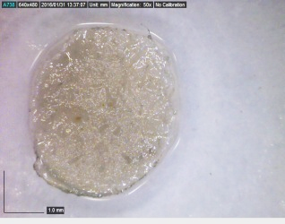 | 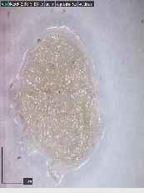 | 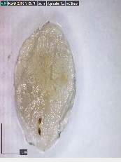 | 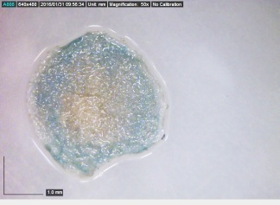 | 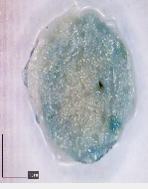 | 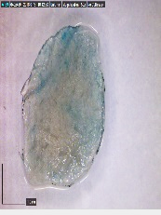

Figure S3. Effect of Ascochyta rabiei pathotype ASR009 on pGCGi, pGDD, pGFF and pGFFDD constructs evaluated on two tobacco species; N. tabacum cv. Xanthi and N. benthamiana. Agro-injected plants without treatment by fungal elicitor used as control. Three replications (as shown; 1, 2 and 3) have been provided for each treatment and its related control.

pGCGi | Control (N. tabacum cv Xanthi)  1 2 3 |  |  | ASR003 (N. tabacum cv Xanthi)  1 2 3
 | 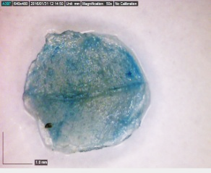 | 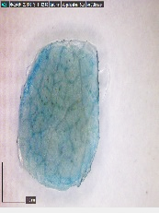 | 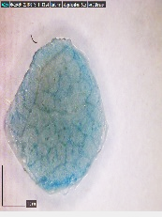 | 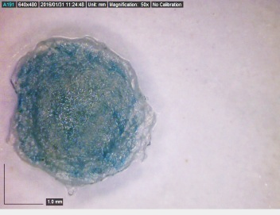 | 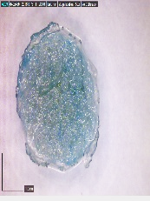 | 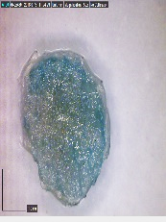
 | Control (N. benthamiana)  1 2 3 |  |  | ASR003 (N. benthamiana)  1 2 3
 | 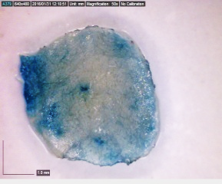 | 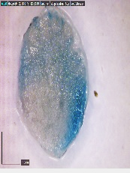 | 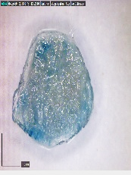 | 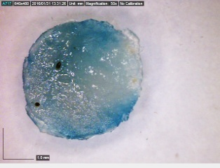 | 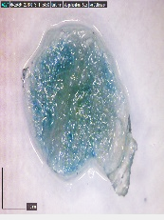 | 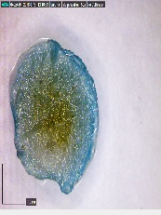
pGDD | Control (N. tabacum cv Xanthi)  1 2 3 |  |  | ASR003 (N. tabacum cv Xanthi)  1 2 3
 | 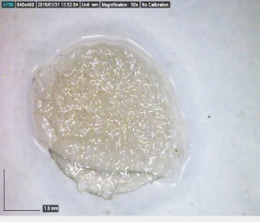 | 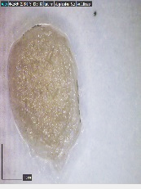 | 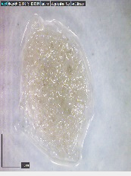 | 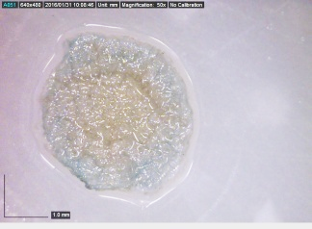 | 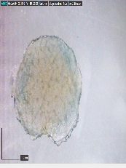 | 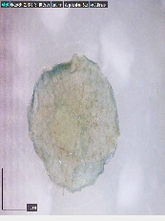
 | Control (N. benthamiana)  1 2 3 |  |  | ASR003 (N. benthamiana)  1 2 3
 | 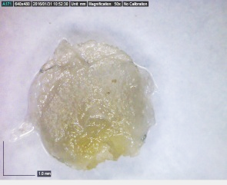 | 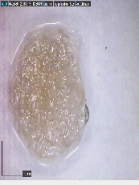 | 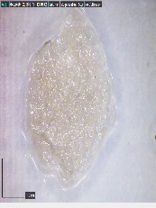 | 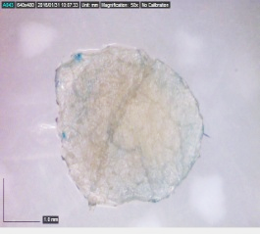 | 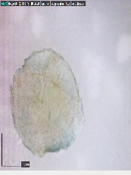 | 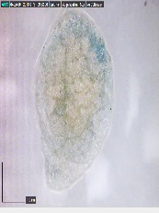
pGFF | Control (N. tabacum cv Xanthi)  1 2 3 |  |  | ASR003 (N. tabacum cv Xanthi)  1 2 3
 | 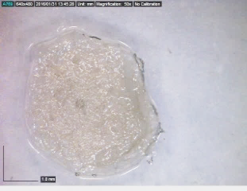 | 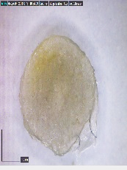 | 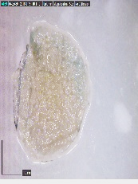 | 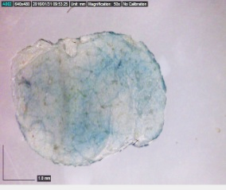 | 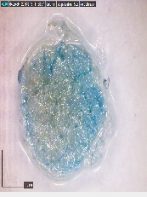 | 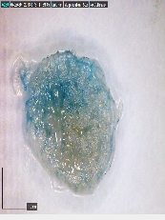
 | Control (N. benthamiana)  1 2 3 |  |  | ASR003 (N. benthamiana)  1 2 3
 | 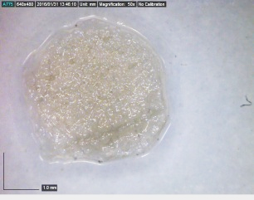 | 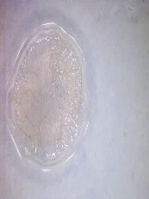 | 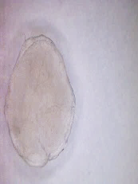 | 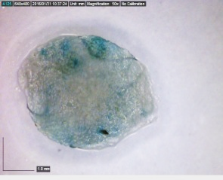 | 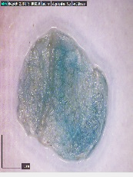 | 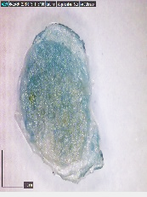
pGFFDD | Control (N. tabacum cv Xanthi)  1 2 3 |  |  | ASR003 (N. tabacum cv Xanthi)  1 2 3
 | 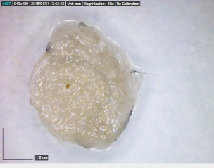 | 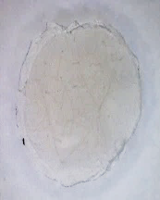 |  | 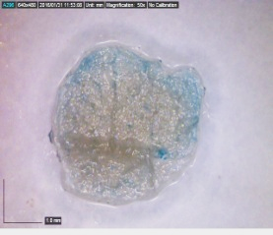 | 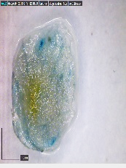 | 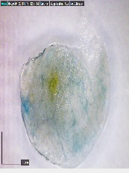
 | Control (N. benthamiana)  1 2 3 |  |  | ASR003 (N. benthamiana)  1 2 3
 | 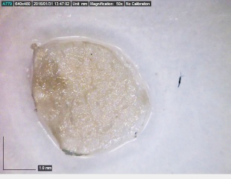 | 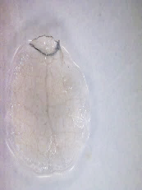 | 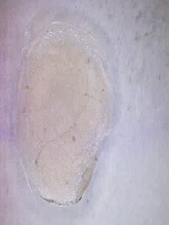 | 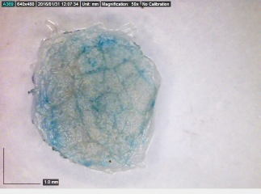 | 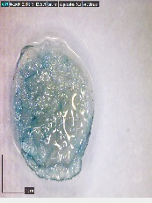 | 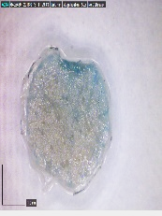

Figure S4. Effect of Ascochyta rabiei pathotype ASR003 on pGCGi, pGDD, pGFF and pGFFDD constructs evaluated on two tobacco species; N. tabacum cv. Xanthi and N. benthamiana. Agro-injected plants without treatment by fungal elicitor used as control. Three replications (as shown; 1, 2 and 3) have been provided for each treatment and its related control.

